**Uniwersytet Rzeszowski**

**Wydział Nauk Ścisłych i Technicznych**

**Instytut Informatyki**

**Piotr Rojek**

**pr125159**

***Fluent Editor – Ontologia przystanków w Inowrocławiu***

**Praca projektowa z Sieci Semantycznych**

Prowadzący: pracownik UR

Rzeszów 2025

Spis treści

1. Źródło danych 3

1.1. Opis źródła danych 3

1.2. Dane przechowywane w źródłowej bazie danych 3

2. Struktura ontologii 4

2.1. Opis struktury ontologii 4

3. Zapytania do ontologii w języku SPARQL 8

3.1. Proste zapytania 8

3.2. Nietrywialne zapytania 12

4. Możliwość wykorzystania ontologii 20

5. Podsumowanie 20

6. Spis rysunków 21

7. Spis tabel 21

1. Źródło danych

Poniższy rozdział zawiera ogólny opis źródłowej bazy danych, jej strukturę oraz zakres przechowywanych informacji.

* 1. **Opis źródła danych**

Projekt dotyczy analizy oraz reprezentacji semantycznej danych pochodzących z bazy „Wykaz przystanków w Inowrocławiu”. Baza ta zawiera szczegółowe informacje o przystankach komunikacji publicznej funkcjonujących na terenie miasta Inowrocław. Dane obejmują m.in. lokalizację przystanków, obsługiwane linie, kierunki, do których prowadzą, zarządzających danym przystankiem (np.: Miasto, Powiat), a także wyposażenie takie jak biletomaty czy tablice informacyjne. Dodatkowo w bazie znajdują się informacje o typie przystanku np.: zwykły lub na żądanie.

* 1. **Dane przechowywane w źródłowej bazie danych**

Tabela „Przystanki” przechowuje informacje o funkcjonujących przystankach komunikacji miejskiej na terenie miasta Inowrocław. Zawiera szczegółowe dane na temat ich lokalizacji, obsługiwanych linii, wyposażenia oraz podmiotów zarządzających. Łącznie zawiera 142 rekordów, z których każdy opisuje jeden przystanek. Kluczowe atrybuty tabeli to:

* „Numer przystanku” – Unikalny identyfikator dla każdego przystanku.
* „Lokalizacja przystanku” – Dokładne miejsce położenia przystanku (np.: „Dworzec PKP”, „Niepodległości-Zapadłe”).
* „Nr linii autobusowej przypisanej do danego przystanku” – Linie autobusowe zatrzymujące się na danym przystanku.
* „Kierunek ruchu jazdy linii autobusowej” – Informacja o kierunku, w którym prowadzi dana linia z tego przystanku (np.: „Początkowy-Miasto”, „Dworcowa”).
* „Biletomat” – Informacja czy przystanek posiada biletomat (TAK/NIE).
* „Tablice informacyjne” – Informacja czy przystanek posiada elektroniczne tablice informacyjne (TAK/NIE).
* „Typ przystanku” – Klasyfikacja przystanku („ZWYKŁY” lub „N/Ż”).
* „Zarządzający” – Podmiot odpowiedzialny za dany przystanek („Miasto”, „Powiat” lub „Działki Szosa Bydgoska”).

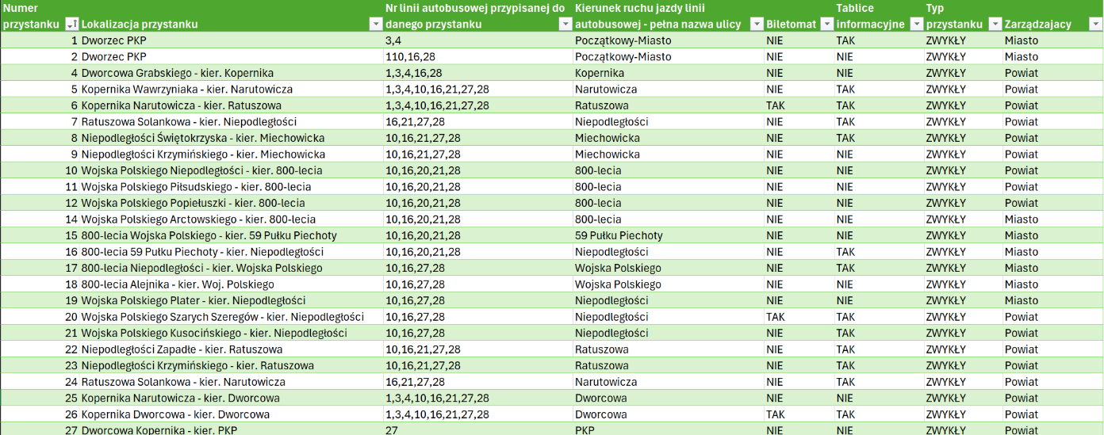

Rysunek . Tabela "Przystanki"

1. Struktura ontologii

W tym rozdziale zaprezentowano sposób reprezentacji danych z wykorzystaniem języka Controlled Natural Language (CNL) w środowisku Fluent Editor. Zamiast klasycznej bazy grafowej (jak w Neo4j), dane zostały przekształcone do postaci sformalizowanych zdań, zrozumiałych zarówno dla człowieka, jak i dla systemów przetwarzających wiedzę. Reprezentacja w formacie CNL umożliwia automatyczne przetwarzanie informacji, sprawdzanie ich spójności logicznej oraz integrację z narzędziami wykorzystującymi logikę opisową. Cała ontologia została stworzona ręcznie.

* 1. **Opis struktury ontologii**

Model wiedzy uwzględnia podstawowe pojęcia (klasy), relacje oraz instancje, co umożliwia automatyczne przetwarzanie danych, sprawdzanie spójności oraz zastosowanie reguł logiki opisowej. Struktura została zbudowana w oparciu o poniższe zależności.

Every przystanek has a lokalizacja.

Every przystanek has a kierunek.

Every przystanek jest-zarzadzany-przez a zarzadzajacy.

Every przystanek obsluguje a linia.

Every przystanek ma-typ a typ-przystanku.

Every przystanek ma-biletomat a biletomat.

Every przystanek ma-tablice-informacyjne a tablice-informacyjne.

Na potrzeby ontologii wyróżniono klasy takie jak: przystanek, lokalizacja, kierunek, zarzadzajacy, linia, typ-przystanku, biletomat, tablice-informacyjne. Przykładowe instancje tych klas:

* Klasa „zarzadzajacy” (wszystkie wartości):
  + Dzialki-Szosa-Bydgoska.
  + Miasto.
  + Powiat.
* Klasa „typ-przystanku” (wszystkie wartości):
  + NZ.
  + Zwykly.
* Klasa „tablice-informacyjne” (wszystkie wartości):
  + Nie-Posiada.
  + Posiada.
* Klasa „biletomat” (wszystkie wartości):
  + Nie-Ma.
  + Ma.
* Klasa „kierunek” (przykładowe wartości):
  + Aleja-59-Pulku-Piechoty.
  + Dworcowa.
  + Jagiellonska.
  + Magazynowa.
  + Pkp.
  + Szymborze.
  + Teznie.
  + Wielkopolska.
  + Wilkonskiego .
  + Ziarniaka.
* Klasa „linia” (wszystkie wartości):
  + Linia-1.
  + Linia-2.
  + Linia-3.
  + Linia-4.
  + Linia-10.
  + Linia-12.
  + Linia-16.
  + Linia-20.
  + Linia-21.
  + Linia-27.
  + Linia-28.
  + Linia-110.
  + Dla-Wysiadajacych.
* Klasa „lokalizacja” (przykładowe wartości):
  + Aleja-800-Lecia-Niepodleglosci.
  + Dworcowa-Kasprowicza.
  + Jacewska-Dluga.
  + Krzywoustego-Czarnieckiego.
  + Narutowicza-Boczna.
  + Osiedle-Bydgoskie.
  + Poznanska-Skryta.
  + Szymborska-Chrobrego.
  + Torunska-Jacewska.
  + Wielkopolska-Przybyszewskiego.
* Klasa „przystanek” (przykładowe wartości):
  + Przystanek-1.
  + Przystanek-12.
  + Przystanek-48.
  + Przystanek-60.
  + Przystanek-75.
  + Przystanek-170.
  + Przystanek-191.
  + Przystanek-215.
  + Przystanek-255.

Poniżej przedstawiono przykład implementacji jednego z przystanków zawartych w bazie danych:

Przystanek-4 ma-lokalizacje Dworcowa-Grabskiego.

Przystanek-4 obsluguje Linia-1.

Przystanek-4 obsluguje Linia-3.

Przystanek-4 obsluguje Linia-4.

Przystanek-4 obsluguje Linia-16.

Przystanek-4 obsluguje Linia-28.

Przystanek-4 ma-kierunek Kopernika.

Przystanek-4 ma-biletomat that is Nie-Ma.

Przystanek-4 ma-tablice-informacyjne that is Nie-Posiada.

Przystanek-4 ma-typ that is Zwykly.

Przystanek-4 jest-zarzadzany-przez Powiat.

Powyższy zestaw zdań przedstawia charakterystykę przystanku o identyfikatorze „Przystanek-4”. Relacja „ma-lokalizacje” wskazuje na fizyczne położenie przystanku w przestrzeni miejskiej. Z kolei zdania zawierające relacje „obsluguje” określają, że przez dany przystanek przebiegają konkretne linie autobusowe. Relacja „ma-kierunek” informuje o kierunku, w jakim prowadzony jest ruch z przystanku. Klasyfikacja „ma-biletomat” wskazuje, czy przystanek jest wyposażony w automat biletowy, natomiast „ma-tablice-informacyjne” dotyczy obecności elektronicznych tablic z informacją o przyjazdach i odjazdach. Relacja „ma-typ” pozwala określić, czy przystanek jest zwykły lub funkcjonuje jako przystanek na żądanie. Na końcu, klasyfikacja „jest-zarzadzany-przez” przypisuje odpowiedzialność za zarządzanie przystankiem konkretnej jednostce administracyjnej.

Po zakończeniu etapu modelowania struktura ontologii prezentuje się tak jak na rysunku poniżej.

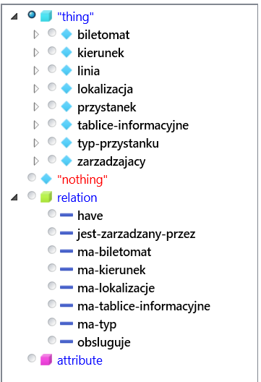

Rysunek . Wizualizacja struktury ontologii

Poniżej zaprezentowano również szczegółowe zestawienie ilościowe, które obejmuje wszystkie występujące elementy w ontologii, takie jak klasy i relacje.

Tabela . Ilość klas i relacji w ontologii

|  |  |  |
| --- | --- | --- |
| **Typ** | **Rodzaj** | **Ilość** |
| biletomat | Klasa | 2 |
| kierunek | Klasa | 41 |
| linia | Klasa | 13 |
| lokalizacja | Klasa | 125 |
| przystanek | Klasa | 142 |
| tablice-informacyjne | Klasa | 2 |
| typ-przystanku | Klasa | 2 |
| zarzadzajacy | Klasa | 3 |
| jest-zarzadzany-przez | Relacja | 142 |
| ma-biletomat | Relacja | 142 |
| ma-kierunek | Relacja | 142 |
| ma-lokalizacje | Relacja | 142 |
| ma-tablice-informacyjne | Relacja | 142 |
| ma-typ | Relacja | 142 |
| obsluguje | Relacja | 382 |
| *inne* | Relacja | 37 |
| Wszystkie elementy | Klasy | 330 |
| Wszystkie elementy | Relacje | 1271 |
| Wszystkie elementy | Klasy i Relacje | 1601 |

Dla pełnej ontologii opracowano i wygenerowano dwa diagramy, które zostały zamieszczone poniżej. Szczegółowy diagram został wygenerowany automatycznie w Fluent Editor za pomocą FluentUML. Ten diagram pokazuje wszystkie klasy, relacje i właściwości. Uproszczony diagram, obejmujący główne klasy i relacje, został opracowany ręcznie. Wizualizacja ontologii za pomocą diagramów umożliwia intuicyjne zrozumienie powiązań pomiędzy elementami ontologii.

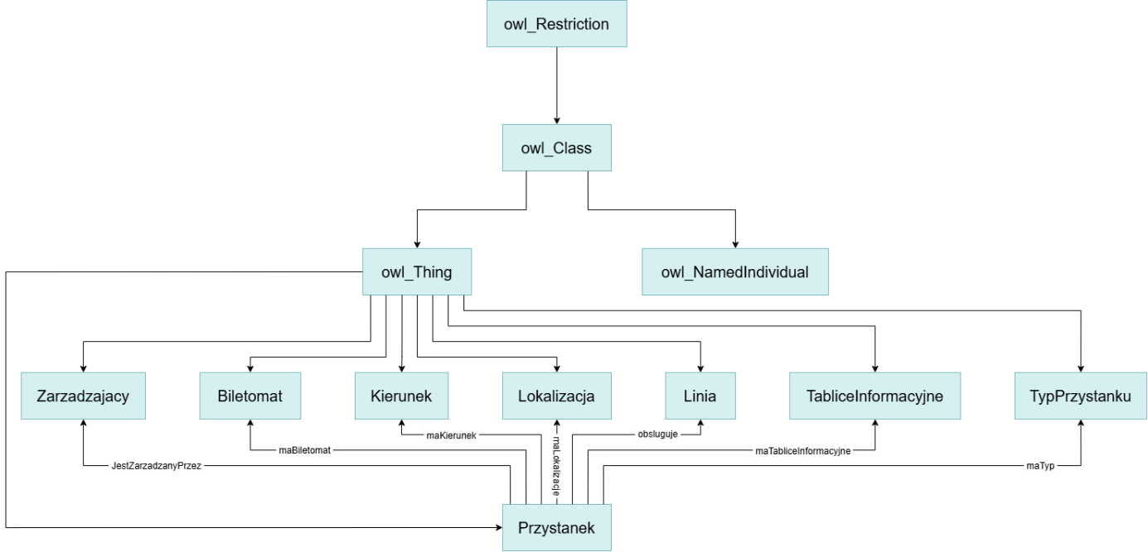

Rysunek . Uproszczony diagram ontologii

Obraz zawierający diagram, tekst, mapa

Zawartość wygenerowana przez AI może być niepoprawna.

Rysunek . Szczegółowy diagram ontologii

1. Zapytania do ontologii w języku SPARQL

Poniższy rozdział przedstawia zapytania do ontologii w języku SPARQL, obejmujące zarówno proste, jak i bardziej złożone operacje. Zapytania pozwolą na analizę relacji i zależności pomiędzy poszczególnymi klasami.

* 1. **Proste zapytania**

Lista wszystkich przystanków, które posiadają tablice informacyjne.

Obraz zawierający tekst, Czcionka, linia, zrzut ekranu

Zawartość wygenerowana przez sztuczną inteligencję może być niepoprawna.

Tabela . Lista przystanków, które posiadają tablice informacyjne

|  |
| --- |
| **Przystanek** |
| Przystanek1 |
| Przystanek16 |
| Przystanek168 |
| Przystanek17 |
| Przystanek182 |
| Przystanek193 |
| Przystanek194 |
| Przystanek20 |
| Przystanek21 |
| Przystanek22 |
| Przystanek23 |
| Przystanek24 |
| Przystanek26 |
| Przystanek31 |
| Przystanek32 |
| Przystanek33 |
| Przystanek35 |
| Przystanek40 |
| Przystanek49 |
| Przystanek5 |
| Przystanek53 |
| Przystanek6 |
| Przystanek63 |
| Przystanek65 |
| Przystanek7 |
| Przystanek71 |
| Przystanek8 |
| Przystanek80 |

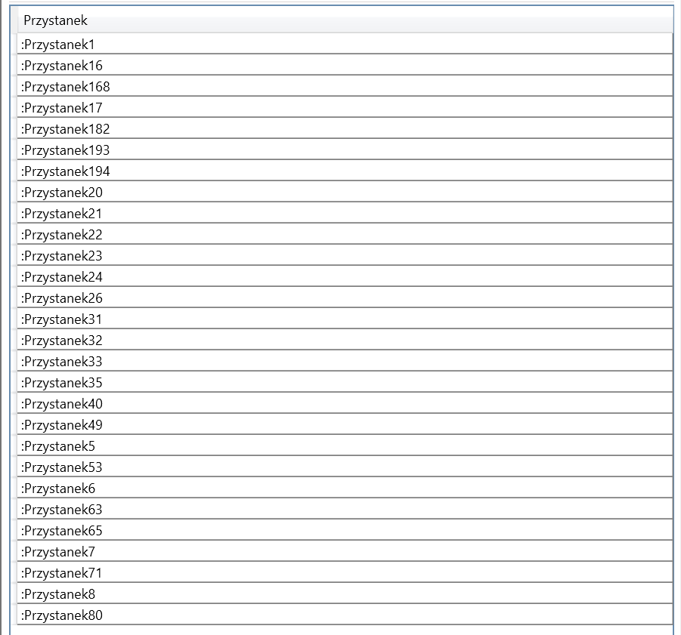

Rysunek . Wynik szukania przystanków, które posiadają tablice informacyjne

Lista wszystkich przystanków, które posiadają biletomat.

Obraz zawierający tekst, Czcionka, linia, zrzut ekranu

Zawartość wygenerowana przez sztuczną inteligencję może być niepoprawna.

Tabela . Lista przystanków, które posiadają biletomat

|  |
| --- |
| **Przystanek** |
| Przystanek193 |
| Przystanek20 |
| Przystanek26 |
| Przystanek40 |
| Przystanek49 |
| Przystanek6 |

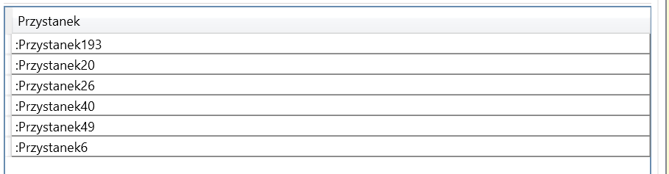

Rysunek . Wynik szukania przystanków, które posiadają biletomat

Lista wszystkich przystanków obsługujących linię autobusową numer 27.

Obraz zawierający tekst, linia, Czcionka, zrzut ekranu

Zawartość wygenerowana przez sztuczną inteligencję może być niepoprawna.

Tabela . Lista przystanków obsługujących linię nr 27

|  |
| --- |
| **Przystanek** |
| Przystanek163 |
| Przystanek164 |
| Przystanek168 |
| Przystanek17 |
| Przystanek18 |
| Przystanek183 |
| Przystanek19 |
| Przystanek193 |
| Przystanek194 |
| Przystanek20 |
| Przystanek21 |
| Przystanek22 |
| Przystanek23 |
| Przystanek24 |
| Przystanek25 |
| Przystanek26 |
| Przystanek27 |
| Przystanek5 |
| Przystanek53 |
| Przystanek55 |
| Przystanek56 |
| Przystanek6 |
| Przystanek61 |
| Przystanek62 |
| Przystanek63 |
| Przystanek64 |
| Przystanek65 |
| Przystanek7 |
| Przystanek71 |
| Przystanek8 |
| Przystanek9 |

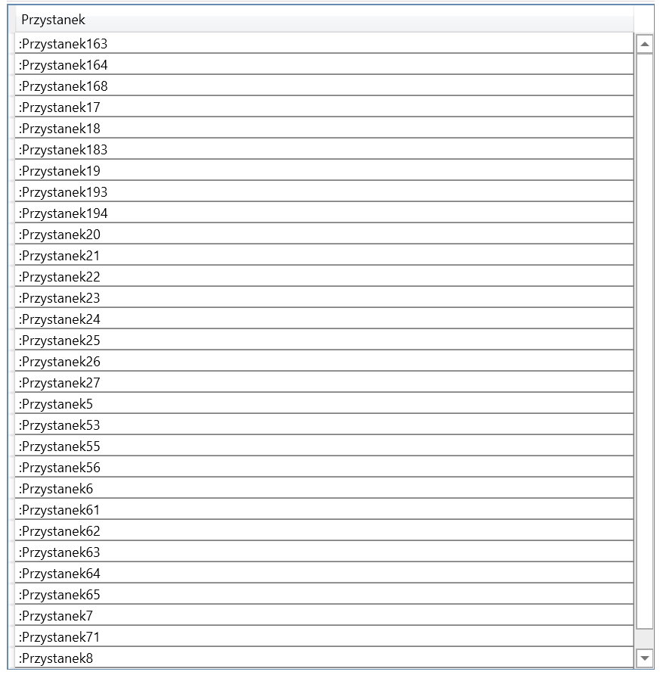

Rysunek . Wynik szukania przystanków obsługujących linię nr 27

Lista wszystkich przystanków „na żądanie”, które są zarządzane przez powiat.

Obraz zawierający tekst, linia, Czcionka, zrzut ekranu

Zawartość wygenerowana przez sztuczną inteligencję może być niepoprawna.

Tabela . Lista przystanków NŻ, które są zarządzane przez powiat

|  |
| --- |
| **Przystanek** |
| Przystanek187 |
| Przystanek189 |
| Przystanek191 |
| Przystanek192 |
| Przystanek228 |
| Przystanek229 |
| Przystanek249 |
| Przystanek37 |
| Przystanek46 |
| Przystanek60 |
| Przystanek67 |

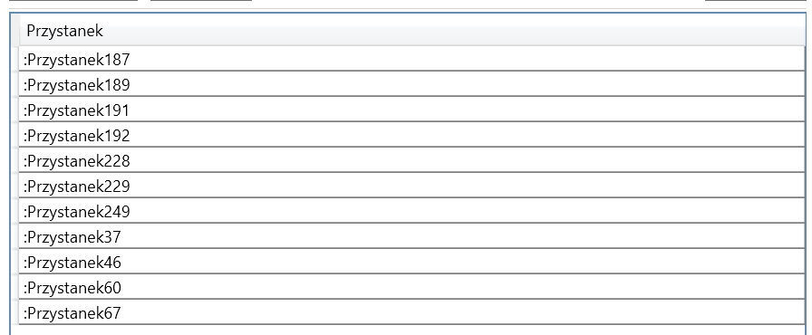

Rysunek . Wynik szukania przystanków NŻ, które są zarządzane przez powiat

* 1. **Nietrywialne zapytania**

Policzenie liczby przystanków każdego typu (zwykły / na żądanie) dla każdego zarządzającego (miasto / powiat / działki).

Obraz zawierający tekst, Czcionka, linia, numer

Zawartość wygenerowana przez sztuczną inteligencję może być niepoprawna.

Tabela . Liczba przystanków dla poszczególnych zarządzających i typów

|  |  |  |
| --- | --- | --- |
| **Zarządzający** | **Typ przystanku** | **Liczba przystanków** |
| Działki Szosa Bydgoska | Zwykły | 1 |
| Miasto | Na żądanie | 23 |
| Miasto | Zwykły | 50 |
| Powiat | Na żądanie | 11 |
| Powiat | Zwykły | 57 |

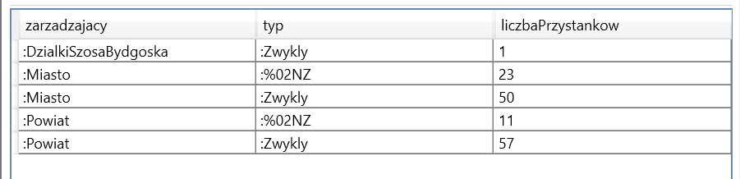

Rysunek . Wynik zliczania przystanków dla poszczególnych zarządzających i typów

Zliczenie liczby przystanków w zależności od liczby obsługiwanych linii autobusowych.

Obraz zawierający tekst, zrzut ekranu, wyświetlacz, oprogramowanie

Zawartość wygenerowana przez sztuczną inteligencję może być niepoprawna.

Tabela . Liczba przystanków w zależności od liczby obsługiwanych linii

|  |  |
| --- | --- |
| **Ilość obsługiwanych linii** | **Liczba przystanków** |
| 8 | 4 |
| 6 | 1 |
| 5 | 16 |
| 4 | 18 |
| 3 | 26 |
| 2 | 37 |
| 1 | 40 |

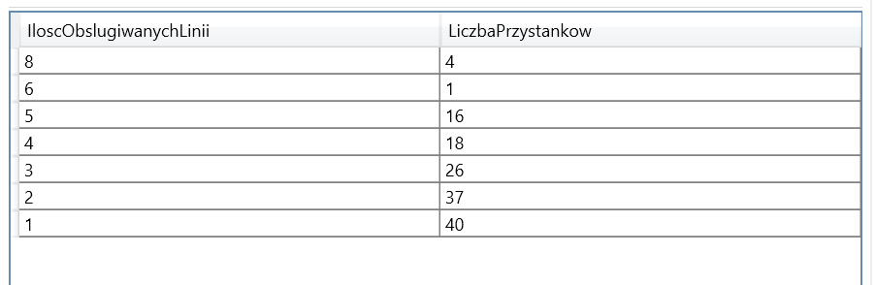

Rysunek . Wynik zliczania przystanków w zależności od liczby obsługiwanych linii

Zestawienie lokalizacji, które mają co najmniej 2 przystanki.

Obraz zawierający tekst, zrzut ekranu, wyświetlacz, oprogramowanie

Zawartość wygenerowana przez sztuczną inteligencję może być niepoprawna.

Tabela . Zestawienie lokalizacji, które mają co najmniej 2 przystanki

|  |  |
| --- | --- |
| **Lokalizacja** | **Przystanek** |
| Dworzec PKP | Przystanek1 |
| Dworzec PKP | Przystanek2 |
| Kopernika Narutowicza | Przystanek25 |
| Kopernika Narutowicza | Przystanek6 |
| Marcinkowskiego Metalowców | Przystanek228 |
| Marcinkowskiego Metalowców | Przystanek229 |
| Mątwy Pętla | Przystanek40 |
| Mątwy Pętla | Przystanek41 |
| Metalowców Libelta | Przystanek226 |
| Metalowców Libelta | Przystanek227 |
| Narutowicza Konopnickiej | Przystanek141 |
| Narutowicza Konopnickiej | Przystanek142 |
| Niepodległości Krzymińskiego | Przystanek23 |
| Niepodległości Krzymińskiego | Przystanek9 |
| Przybyszewskiego Kolejowa | Przystanek95 |
| Przybyszewskiego Kolejowa | Przystanek96 |
| Przybyszewskiego Pogodna | Przystanek238 |
| Przybyszewskiego Pogodna | Przystanek239 |
| Ratuszowa Solankowa | Przystanek24 |
| Ratuszowa Solankowa | Przystanek7 |
| Staropoznańska Budowlana | Przystanek235 |
| Staropoznańska Budowlana | Przystanek236 |
| Świętokrzyska Poznańska | Przystanek74 |
| Świętokrzyska Poznańska | Przystanek75 |
| Szymborska Miechowicka | Przystanek85 |
| Szymborska Miechowicka | Przystanek86 |
| Szymborska Reymonta | Przystanek91 |
| Szymborska Reymonta | Przystanek92 |
| Szymborska Transportowca | Przystanek89 |
| Szymborska Transportowca | Przystanek90 |
| Wielkopolska Cmentarz | Przystanek253 |
| Wielkopolska Cmentarz | Przystanek254 |
| Wielkopolska Mątewska | Przystanek247 |
| Wielkopolska Mątewska | Przystanek248 |

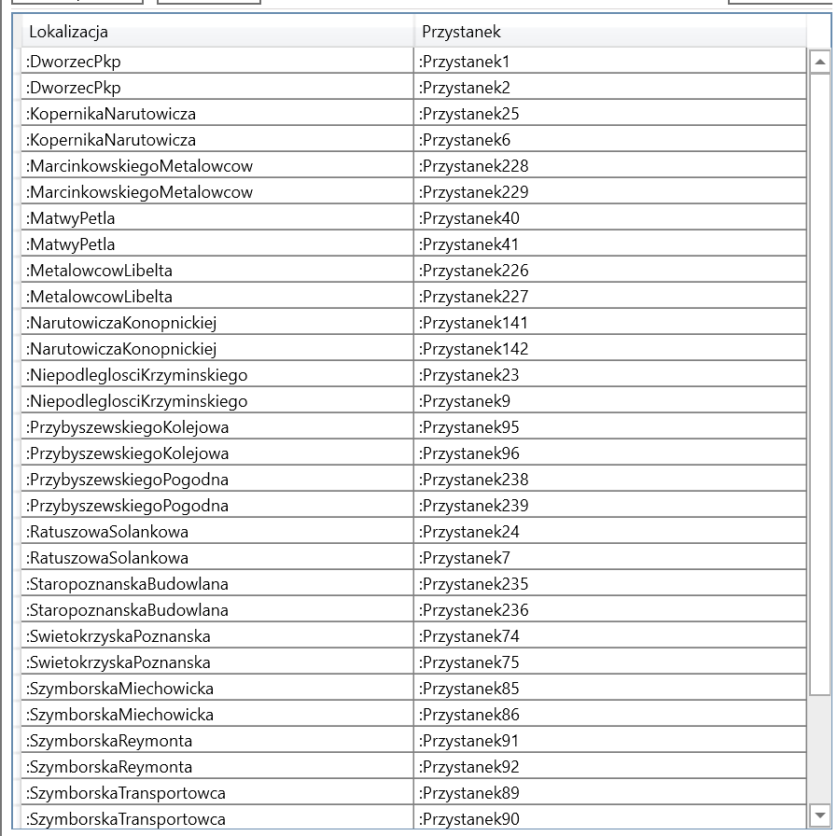

Rysunek . Wynik zestawienia lokalizacji, które mają co najmniej 2 przystanki

Policzenie liczby przystanków obsługiwanych przez każdą linię autobusową.

Obraz zawierający tekst, Czcionka, linia, zrzut ekranu

Zawartość wygenerowana przez sztuczną inteligencję może być niepoprawna.

Tabela . Liczba przystanków obsługiwanych przez każdą linię

|  |  |
| --- | --- |
| **Linia** | **Liczba przystanków** |
| Linia10 | 65 |
| Linia12 | 52 |
| Linia16 | 42 |
| Linia1 | 37 |
| Linia4 | 36 |
| Linia21 | 31 |
| Linia27 | 31 |
| Linia28 | 30 |
| Linia20 | 29 |
| Linia3 | 25 |
| Dla Wysiadających | 2 |
| Linia110 | 1 |
| Linia2 | 1 |

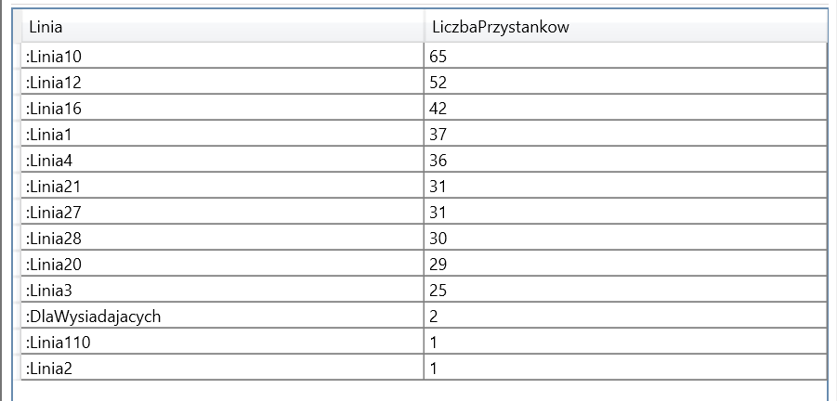

Rysunek . Wynik zliczania przystanków obsługiwanych przez każdą linię

Policzenie dla każdego kierunku podróży, z ilu przystanków można w dany kierunek pojechać.

Obraz zawierający tekst, Czcionka, linia, numer

Zawartość wygenerowana przez sztuczną inteligencję może być niepoprawna.

Tabela . Liczba przystanków obsługujących dany kierunek

|  |  |
| --- | --- |
| **Kierunek** | **Liczba przystanków** |
| Początkowy Miasto | 10 |
| Poznańska | 9 |
| Aleja 800-lecia | 8 |
| Marulewska | 8 |
| Dworcowa | 7 |
| Mątwy | 7 |
| Staszica | 7 |
| Szymborska | 7 |
| Niepodległości | 6 |
| Toruńska | 6 |
| Narutowicza | 5 |
| PKP | 5 |
| Szymborze | 5 |
| Końcowy | 4 |
| Miechowicka | 4 |
| Ratuszowa | 4 |
| Kopernika | 3 |
| Mątewska | 3 |
| Wojska Polskiego | 3 |
| Cegielna | 2 |
| Cmentarz | 2 |
| Jacewska | 2 |
| Kasprowicza | 2 |
| Krzywoustego | 2 |
| Laubitza | 2 |
| Świętego Ducha | 2 |
| Świętokrzyska | 2 |
| Wielkopolska | 2 |
| Aleja 59 Pułku Piechoty | 1 |
| Długa | 1 |
| Działowa | 1 |
| Jagiellońska | 1 |
| Łokietka | 1 |
| Magazynowa | 1 |
| Marcinkowskiego | 1 |
| Metalowców | 1 |
| Popowicka | 1 |
| Sławęcinek PKP | 1 |
| Tężnie | 1 |
| Wilkońskiego | 1 |
| Ziarniaka | 1 |

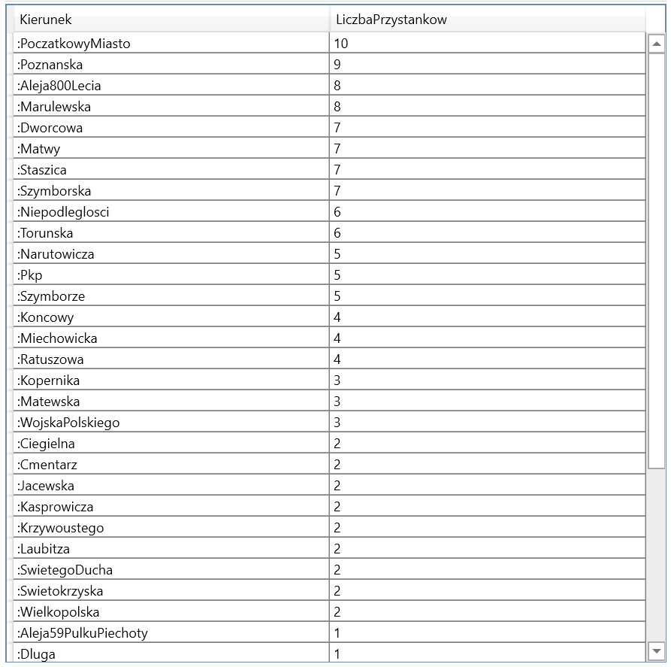

Rysunek . Wynik zliczania przystanków obsługujących dany kierunek

Liczba przystanków, które jednocześnie posiadają biletomat i tablice informacyjną.

Obraz zawierający tekst, zrzut ekranu, Czcionka, linia

Zawartość wygenerowana przez sztuczną inteligencję może być niepoprawna.

Tabela . Lista przystanków posiadających biletomat i tablice informacyjną

|  |
| --- |
| **Przystanek** |
| Przystanek |
| Przystanek193 |
| Przystanek20 |
| Przystanek26 |
| Przystanek40 |
| Przystanek49 |
| Przystanek6 |

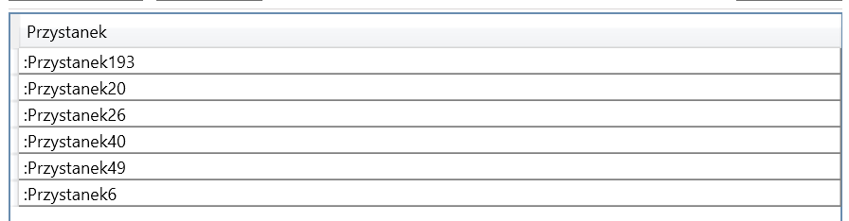

Rysunek . Wynik szukania przystanków posiadających biletomat i tablice informacyjną

1. Możliwość wykorzystania ontologii

Stworzona ontologia może zostać szeroko wykorzystana w zarządzaniu i analizie transportu miejskiego. Zgromadzone dane, przedstawione w ustrukturyzowany i semantyczny sposób, pozwalają nie tylko na bieżące zarządzanie przystankami, ale również na prowadzenie bardziej zaawansowanych analiz.

Ontologia może również wspierać rozwój systemów informacji pasażerskiej, poprzez powiązania między lokalizacją, typem przystanku i jego wyposażeniem, możliwe jest dynamiczne generowanie informacji dla podróżnych (np.: czy przystanek jest dostępny, czy posiada tablice, czy jest na żądanie itd.).

Dzięki zgodności z technologiami sieci semantycznych (RDF, OWL), ontologia może być bezproblemowo zintegrowana z innymi systemami miejskimi i transportowymi. Pozwala to na automatyczne przetwarzanie danych, lepsze planowanie tras, optymalizację zarządzania taborem oraz wspomaganie analiz statystycznych i raportowania.

1. Podsumowanie

Obecna wersja ontologii obejmuje kluczowe pojęcia związane z infrastrukturą przystanków komunikacji miejskiej w Inowrocławiu, ich lokalizacją i wyposażeniem. Umożliwia efektywną analizę danych i wspiera podejmowanie decyzji przez zarządców transportu.

W przyszłości ontologię można rozbudować o:

* Dodatkowe typy przystanków i urządzeń (np.: windy, tablice dźwiękowe).
* Dane czasowe (np.: godziny kursowania, natężenie ruchu).
* Informacje o dostępności dla osób z niepełnosprawnościami.
* Integrację z danymi GPS i rzeczywistym ruchem pojazdów.
* Powiązania z systemami planowania miejskiego i informacji pasażerskiej.

Takie rozszerzenia pozwolą na lepsze zarządzanie infrastrukturą miejską i poprawią jakość usług transportu publicznego. Ontologia może stać się fundamentem inteligentnych systemów miejskich.

1. Spis rysunków

Rysunek 1. Tabela "Przystanki" 3

Rysunek 2. Wizualizacja struktury ontologii 6

Rysunek 3. Uproszczony diagram ontologii 7

Rysunek 4. Szczegółowy diagram ontologii 7

Rysunek 5. Wynik szukania przystanków, które posiadają tablice informacyjne 9

Rysunek 6. Wynik szukania przystanków, które posiadają biletomat 10

Rysunek 7. Wynik szukania przystanków obsługujących linię nr 27 11

Rysunek 8. Wynik szukania przystanków NŻ, które są zarządzane przez powiat 12

Rysunek 9. Wynik zliczania przystanków dla poszczególnych zarządzających i typów 13

Rysunek 10. Wynik zliczania przystanków w zależności od liczby obsługiwanych linii 13

Rysunek 11. Wynik zestawienia lokalizacji, które mają co najmniej 2 przystanki 15

Rysunek 12. Wynik zliczania przystanków obsługiwanych przez każdą linię 16

Rysunek 13. Wynik zliczania przystanków obsługujących dany kierunek 18

Rysunek 14. Wynik szukania przystanków posiadających biletomat i tablice informacyjną 19

1. Spis tabel

Tabela 1. Ilość klas i relacji w ontologii 6

Tabela 2. Lista przystanków, które posiadają tablice informacyjne 8

Tabela 3. Lista przystanków, które posiadają biletomat 9

Tabela 4. Lista przystanków obsługujących linię nr 27 10

Tabela 5. Lista przystanków NŻ, które są zarządzane przez powiat 12

Tabela 6. Liczba przystanków dla poszczególnych zarządzających i typów 12

Tabela 7. Liczba przystanków w zależności od liczby obsługiwanych linii 13

Tabela 8. Zestawienie lokalizacji, które mają co najmniej 2 przystanki 14

Tabela 9. Liczba przystanków obsługiwanych przez każdą linię 16

Tabela 10. Liczba przystanków obsługujących dany kierunek 16

Tabela 11. Lista przystanków posiadających biletomat i tablice informacyjną 18